NPO法人[花山星空ネットワーク]の発足
作花一志（京都情報大学院大学）

1. はじめに
「それじゃ明日の打ち合わせ会に来てもらえますか。」これが事の起こりであった。昨年10月のある金曜に、花山天文台がNPO法人を立ち上げるという噂を聞いて、黒河さんに電話してみたら、いきなり誘われ翌日には準備メンバーみたいなものになってしまった。
筆者が初めて花山天文台を訪問したのは1960年代、まだ専攻が決まっていない大学2回生の時で、時々行われていた一般公開に友人と数回参加したことだ。月や惑星を見せてもらったはずではあるが、記憶は定かではない。確かなのは、京津電車の九条山からドライブウェイをテクテク歩いて登ったことである。この一般公開はその後まもなく中止されてしまった。次は博士課程在学のころ若松さん（現岐阜大）と銀河の観測準備のため、PalomarSkyAtlasを見せてもらうため度々訪問したことである。大きな重い接写レンズを持参し、観測予定の銀河周辺をバシバシ接写したものだ。
その後四半世紀間ご無沙汰していたが、2004年の秋、台長に就任した柴田さんからの依頼で一般講演会の講師をした。こんなのでええんかいなと思いつつ「花山天文台→花山天皇退位事件→安倍晴明の見た天変」という話を30分程行なった。聴衆のほとんどはシニアメンバーだった。久しぶりに行ってみて印象的だったことは、若手が普及活動に非常に熱心であること、隣にできた宗教団体の施設は立派であること、望遠鏡は昔のままであること、であった。帰りの車のラジオのニュースで新潟中越大地震が起こったことを聞いた覚えがある。
花山天文台では府立洛東高校や市立塔南高校の生徒の太陽観測実習が行われていて、その成果は天文学会年会のジュニアセッションでも発表されている。もちろんこれは地学担当教員の熱意の賜物であろう。
花山天文台は「当初からアマチュア天文家にも施設を公開して、その育成に貢献すると共に、広く市民にも親しまれて…」（本NPO定款第2条より）を目的として1929年に創立されており、そのころの貴重な写真（図1）が残っている。万国旗の下、着物姿のおじさんの姿がなんとも面白い。山本一清初代台長が天文普及に非常に熱心だったことは周知のことで、今回の[花山星空ネットワーク]発足は、その遺志を継承した活動と言えよう。ちなみに彼は京大退職後、大津市田上の私設天文台で普及活動を続け、滋賀のアマチュア天文組織を築き上げた。滋賀の天文愛好家にとっては国友一貫斎とともに忘れてはならない存在だ。

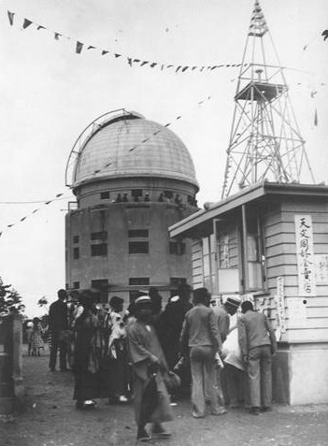
図1 昭和初期の天体観望会
2. 設立総会そして
定款が決まれば次は人集めである。この趣旨に賛同してくれる人を募って会を発足させねば始まらない。約10名が発起人となって知人MLをもとに入会者募集を行い、1ケ月弱で70名の方に入会してもらった。そして今年1月29日に京大会館（京都左京区）で設立総会式典が開かれた。参加者約50名、東からは三重の為永さん、西からは西はりま天文台の黒田さん、南からは和歌山大学の尾久土さんが駆けつけてくださった。柴田さんの「NPO花山星空ネットワーク設立の経緯」、黒河さんの「NPO法人花山星空ネットワークの目指すもの」と題した基調報告（図2）の後、来賓の尾池京都大学総長、田原京都府教育長、門川京都市教育委員長から祝辞をいただいた。定款、役員など原案とおりに承認され、黒河さんが理事長に、そして発起人メンバーのほとんどは役員に就任ということになった。その後の懇親会にも多数の参加があり、北村京都大学大学院理学研究科長、黒田西はりま天文台公園長をはじめ多方面の方々から激励メッセージをいただいた（図3）。
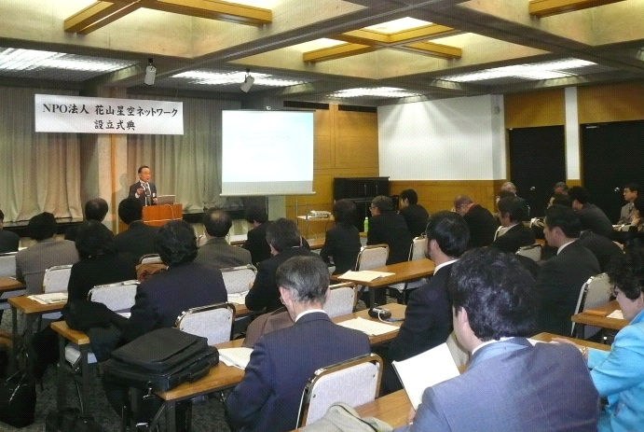図2 黒河さんの基調報告

さて、活動はこれからだ。まずは京都府にNPO法人申請を提出する。この会誌が発行されるころには認可されているはずである。ウェブサイトは会員の主婦と院生のご尽力でできあがった。
http://www.kwasan.kyoto-u.ac.jp/hosizora/
5月19日（土）からほぼ毎月、天体観望会が開かれる。8月28日に起こる皆既月食観望会、秋の火星接近観望会などのイベントには毎回100名近くの参加者が予想される。さらに8月初めには飛騨天文台に行って、飛騨子供自然体験が行われる。また再来年7月の皆既日食のため早くも（早くもない！）奄美大島行きも計画されている。
一般市民対象の天体観望会や講演会とともに本NPOが重視していることは、児童生徒学生の天文教育支援活動および教育関係者研修・教材開発である（定款第5条）。尾池総長をはじめ来賓祝辞に述べられていたように、中学生高校生の理科離れをなくすため本NPOに寄せる期待は大きい。
さらにサプライジングで大規模な将来計画がありますが、それは黒河理事長から語っていただくことにします。今後、みなさまのご支援ご協力をよろしくお願いしたく存じます。入会方法は上記のウェブサイトをご覧いただくか、またはhosizora@kwasan.kyoto-u.ac.jpまでメールをお願いします。
図3 懇親会で黒田さんの挨拶

作花 一志
sakka@kcg.ac.jp

